温馨提示：
此套题为Word版，请按住Ctrl,滑动鼠标滚轴，调节合适的观看比例，答案解析附后。关闭Word文档返回原板块。
课时达标·效果检测
【基础巩固】
1.(多选)下列说法正确的是 ( )
A.阴极射线带负电
B.阴极射线带正电
C.汤姆孙通过阴极射线在电场和磁场中的运动得出了阴极射线是带负电的粒子的结论，并求出了阴极射线的比荷
D.汤姆孙通过对光电效应的研究，发现了电子
【解析】选A、C。阴极射线是高速飞行的电子流，电子带负电，A正确，B错误。汤姆孙研究阴极射线发现了电子，并求出了比荷，C正确，D错误。
2.关于阴极射线，下列说法正确的是 ( )
A.阴极射线就是很微弱的荧光
B.阴极射线是在真空管内由正极放出的电子流
C.阴极射线是由德国物理学家戈德斯坦命名的
D.阴极射线的比荷比氢离子的比荷小
【解析】选C。阴极射线是在真空管中由阴极发出的电子流，故A、B错；阴极射线最早由德国物理学家戈德斯坦在1876年提出并命名，故C对；阴极射线本质是电子流，故其比荷比氢离子比荷大得多，故D错。

3.历史上第一个发现电子的科学家是 ( )
A.贝可勒尔 B.道尔顿 C.伦琴 D.汤姆孙
【解析】选D。贝可勒尔发现了天然放射现象，道尔顿提出了原子论，伦琴发现了X射线，汤姆孙发现了电子。
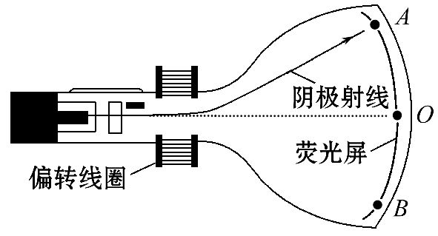
4.(多选)如图所示是阴极射线显像管及其偏转线圈的示意图。显像管中有一个阴极，工作时它能发射阴极射线，荧光屏被阴极射线轰击就能发光。安装在管颈的偏转线圈产生偏转磁场，可以使阴极射线发生偏转。下列说法中正确的是 ( )
A.如果偏转线圈中没有电流，则阴极射线应该打在荧光屏正中的O点
B.如果要使阴极射线在竖直方向偏离中心，打在荧光屏上A点，则偏转磁场的方向应该垂直纸面向里
C.如果要使阴极射线在竖直方向偏离中心，打在荧光屏上B点，则偏转磁场的方向应该垂直纸面向里
D.如果要使阴极射线在荧光屏上的位置由B点向A点移动，则偏转磁场磁感应强度应该先由小到大，再由大到小
【解析】选A、C。偏转线圈中没有电流，阴极射线沿直线运动，打在O点，A正确。由阴极射线的电性及左手定则可知B错误，C正确。由R=可知，B越小，R越大，故磁感应强度应先由大变小，再由小变大，故D错误。
5.阴极射线管中的高电压的作用是 ( )
A.使管内气体电离 B.使管内产生阴极射线
C.使管内障碍物的电势升高 D.使电子加速
【解析】选D。在阴极射线管中，阴极射线是由阴极处于炽热状态而发射出的电子流，通过高电压对电子加速获得能量，使之与玻璃发生撞击而产生荧光。故D正确，A、B、C错误。
6.(多选)下列是某实验小组测得的一组电荷量，哪些是符合事实的 ( )
A.+3×10⁻¹⁹C B.+4.8×10⁻¹⁹C
C.-3.2×10⁻²⁶C D.-4.8×10⁻¹⁹C
【解析】选B、D。电荷是量子化的，任何带电体所带电荷量只能是元电荷的整数倍。1.6×10⁻¹⁹C是自然界中最小的电荷量，故B、D正确。
【变式训练】(多选)汤姆孙对阴极射线的探究，最终发现了电子，由此被称为“电子之父”，关于电子的说法正确的是 ( )
A.任何物质中均有电子
B.不同的物质中具有不同的电子
C.电子质量是质子质量的1836倍
D.电子是一种粒子，是构成物质的基本单元
【解析】选A、D。汤姆孙对不同材料的阴极发出的射线进行研究，发现它们均为同一种粒子即电子，电子是构成物质的基本单元，它的质量远小于质子质量。由此可知A、D正确，B、C错误。
7.(多选)(2013·南昌高二检测)如图所示是汤姆孙的气体放电管的示意图，下列说法中正确的是 ( )
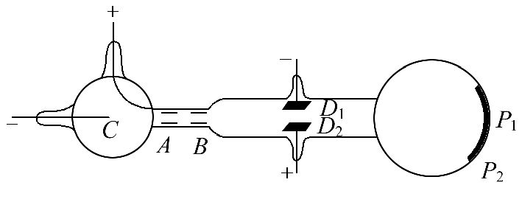
A.若在D₁、D₂之间不加电场和磁场，则阴极射线应打到最右端的P₁点
B.若在D₁、D₂之间加上竖直向下的电场，则阴极射线应向下偏转
C.若在D₁、D₂之间加上竖直向下的电场，则阴极射线应向上偏转
D.若在D₁、D₂之间加上垂直纸面向里的磁场，则阴极射线不偏转
【解析】选A、C。实验证明，阴极射线是电子，它在电场中偏转时应偏向带正电的极板一侧，可知选项C正确，选项B的说法错误。加上磁场时，电子在磁场中受洛伦兹力作用，要发生偏转，因而选项D错误。当不加电场和磁场时，电子所受的重力可以忽略不计，因而不发生偏转，选项A的说法正确。
【能力提升】
一、选择题
1.(多选)下列说法中正确的是 ( )
A.汤姆孙精确地测出了电子电荷量e=1.60217733(49)×10⁻¹⁹C
B.电子电荷量的精确值是密立根通过“油滴实验”测出的
C.汤姆孙油滴实验更重要的发现是电荷量是量子化的，即任何电荷量只能是e的整数倍
D.通过实验测得电子的比荷及电子电荷量e的值，就可以确定电子的质量
【解析】选B、D。电子的电荷量是密立根通过“油滴实验”测出的，A、C错误，B正确。测出比荷的值和电子电荷量e的值，可以确定电子的质量，故D正确。

【变式训练】(多选)关于电量，下列说法正确的是 ( )
A.物体的带电量可以是任意值
B.物体的带电量只能是某些值
C.物体的带电量的最小值为1.6×10⁻¹⁹C
D.一个物体带1.6×10⁻⁹C的正电荷，这是它失去了10¹⁰个电子的缘故
【解析】选B、C、D。电子的电荷量1.6×10⁻¹⁹C是最小值，物体的带电荷量只能是它的整数倍，所以A不正确，B、C正确；一个物体带正电，是失去电子的缘故，所以D正确。
2.(多选)关于阴极射线，下列说法正确的是 ( )
A.阴极射线就是稀薄气体导电的发光放电现象
B.阴极射线是在真空管内由阴极发出的电子流
C.阴极射线是组成物体的原子
D.阴极射线可以沿直线传播，也可被电场、磁场作用发生偏转
【解析】选B、D。阴极射线是在真空管中由阴极发出的电子流，A错误，B正确。电子是原子的组成部分，C错误。电子可被电场、磁场作用发生偏转，也可以直线传播，D正确。
3.借助阴极射线管，我们看到的是 ( )
A.每个电子的运动轨迹 B.所有电子整体的运动轨迹
C.看到的是真实的电子 D.看到的是错误的假象
【解析】选B。借助阴极射线管，我们看到的是电子束的运动轨迹，即所有电子整体的运动轨迹。故选B。

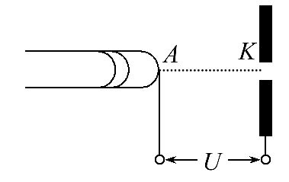
4.(2013·山东实验中学高二检测)如图所示为示波管中电子枪的原理示意图，示波管内被抽成真空，A为发射热电子的阴极，K为接在高电势点的加速阳极，A、K间电压为U，电子离开阴极时的速度可以忽略，电子经加速后从K的小孔中射出的速度大小为v，下面说法中正确的是 ( )
A.如果A、K间距离减半而电压仍为U不变，则电子离开K时的速度变为2v
B.如果A、K间距离减半而电压仍为U不变，则电子离开K时的速度变为
C.如果A、K间距离保持不变而电压减半，则电子离开K时的速度变为
D.如果A、K间距离保持不变而电压减半，则电子离开K时的速度变为v
【解析】选D。由eU=mv²得v=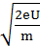，电子速度与A、K间距离无关。当电压减半时，速度变为v。
二、非选择题
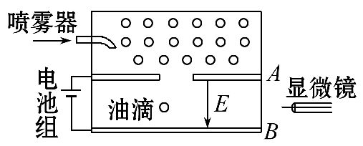
5.如图是密立根油滴实验装置。在A板上方用喷雾器将油滴喷出，若干油滴从板上的一个小孔中落下，喷出的油滴因摩擦而带负电。已知A、B板间的电压为U、间距为d时，油滴恰好静止。撤去电场后油滴徐徐下落，最后测出油滴以速度v匀速运动，已知空气阻力正比于速度：f=kv，则油滴所带的电荷量q= 。
某次实验得到q的测量值见下表(单位：×10⁻¹⁹C)
6.41 | 8.01 | 9.65 | 11.23 | 12.83
分析这些数据可知：
。
【解析】由mg-Eq=0，mg-kv=0，E=，解得q=。油滴的带电荷量是1.6×10⁻¹⁹C的整数倍，故电荷的最小电荷量为1.6×10⁻¹⁹C。
答案： 油滴的带电荷量是1.6×10⁻¹⁹C的整数倍，故电荷的最小电荷量为1.6×10⁻¹⁹C
【总结提升】物理信息题处理技巧
信息题的特点是起点高、落点低。信息给出的形式有文字信息和图表信息。文字信息往往被一大堆文字掩盖，各种有用信息间的关系也不是一眼就看穿的，图表信息则更为隐蔽。因此，获取关键信息、有用信息和丢弃干扰信息，找到思维的起点很重要。对于较复杂的信息题，可按照以下思路分析：
(1)提取物理信息；
(2)构建物理模型；
(3)转化为数学问题；
(4)还原为物理结论。
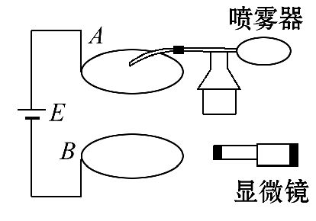
【变式训练】电子所带电量的精确数值最早是由美国物理学家密立根通过油滴实验测得的。他测定了数千个带电油滴的电量，发现这些电量都等于某个最小电量的整数倍。这个最小电量就是电子所带的电量。密立根实验的原理如图所示，A、B是两块平行放置的水平金属板，A板带正电，B板带负电。从喷雾器喷出的小油滴落到A、B两板之间的电场中，小油滴由于摩擦而带负电，当调节A、B两板间的电压为U时，可使油滴匀速下降。已知油滴可看成球体，密度为ρ，下降的速度大小为v，受到空气的阻力f=kπr²v，k为比例系数，r为油滴的大圆半径，两极板间距离为d，重力加速度为g，则带电油滴的带电量是多大？
【解析】油滴受三个力作用：重力、库仑力和空气阻力，因油滴匀速下降，三力平衡，有mg=q+f，将m=ρ·πr³，f=kπr²v代入，得q=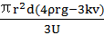。
答案：

关闭Word文档返回原板块

